Rešitve za sredo, 6.5.2020
MAT
1. 120, 160, 200, 240, 280. 210, 280, 350, 420, 490.
2. 60, 40, 120
80, 120, 150
20, 180, 240
3. 500, 2640, 1950, 760, 1050
4. R: 25 . 3m O: Potrebujejo 75 m blaga.
75 m
R: 75 m . 40 O: Nakup blaga jih bo stal 3000 evrov.
3000
5. R: 25 . 100 125 . 20
2500 2500
O: Oboje je enako.

NAVODILA ZA DELO V ČETRTEK, 7.5.2020

SLJ/ S ali Z
Poznaš kakšno besedo v slovenščini, ki ima samo eno črko?
Danes bomo spoznali besedo S in besedo Z.
Kako ju pravilno uporabljamo, boš izvedel-a v današnjih nalogah v DZ/ 52-55 (naloge od 1-10).
Vadi še na spodnji povezavi.
https://www.uciteljska.net/kvizi/HotPot/MojSZ/SZ.htm

MAT
Kaj že veš o deljenju? Deljenje je obratna računska operacija od množenja. Z množenjem preizkusimo, ali smo pravilno delili.
Z 0 ne smemo deliti ! 5 : 0
Če 0 delimo s 5, dobimo 0! 0 : 5 = 0 , ker je 0 . 5 = 0
Zapis v zvezek:
Delimo ustno
45 : 5 = 9 KOLIČNIK
DELJENEC DELITELJ

- Izračunaj.

40 : 8 = 42 : 6 = 36 : 9 = 25 : 5 =
6 : 1 = 81 : 9 = 27 : 3 = 80 : 10 =

- Kolikšen je količnik, če je delitelj 9, deljenec pa 36?
R: _______________________ O: ___________________________

- Izračunaj in preizkusi.
Primer: Če si pozabil/-a!

30 (Poiščeš bližnji manjši večkratnik števila 6.) Tega ne piši v zvezek.
32 : 6 = 5 ost. _2 , ker je 5 . 6 + 2 = 32
Ostanek ne sme biti nikoli večji od delitelja.

Zdaj pa sam/-a računaj.
7 : 3 = ____ ost. ____, ker je_______________________
15 : 8 = ____ ost. ____, ker je ______________________
40 : 6 = ____ ost. ____, ker je ______________________
0 : 7 = ____ ost. ____, ker je ______________________
50 : 9 = ____ ost. ____, ker je ______________________
24 : 5 = ____ ost. ____, ker je ______________________
31 : 4 = ____ ost. ____; ker je ______________________

Ponavljaj deljenje na spodnji povezavi - Odpri pod naslovom: 100 računov (obrat poštevanke)
https://interaktivne-vaje.si/matematika/mat_100/racunam_do_100_deljenje.html
https://www.thatquiz.org/sl/practicetest?1w9lr4lw1c02k

DRU
-Preberi besedilo v UČ/ s. 40.
-Del Slovenije, v katerem je tudi naša domača pokrajina, se imenuje Gorenjska.
Oglej si zemljevid in reši 1. nalogo v DZ/ 68.
https://www.google.si/maps/place/Gorenjska/@46.2428224,13.826679,9z/data=!3m1!4b1!4m5!3m4!1s0x477ab9ef1c6f5d51:0xecb4a562d9be7d6c!8m2!3d46.315418!4d14.2913118?hl=sl

-Ponovi o reliefnih oblikah Zemljinega površja (doline, kotline, planote, gričevja, hribovja, gorovja).
Dvakrat klikni na spodnjo slikico. Če ne moreš odpreti, si vsebino poglej v priponki.
Naslov: Domača pokrajina
Odgovori na vprašanja.
- Kje leži tvoj domači kraj (ravnina, dolina, kotlina…)?
- Kateri večji kraj leži blizu tvojega domačega kraja?
- Katere reke, potoki tečejo v bližini tvojega doma?
- Kako se imenujejo okoliške vzpetine?
-Reši še 2. nalogo v DZ/ 68.
-Pogovarjali smo se že o občini Jesenice.
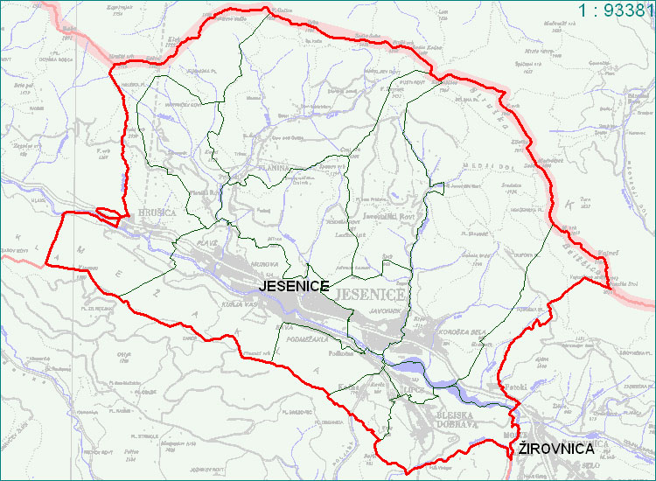
- Naštej vse kraje v občini Jesenice-omenili smo le tiste, v katerih živijo učenci našega razreda. Morda poznaš še kakšnega, ki ga nismo omenili?

Podatke o naseljih, grbu, županu in še marsičem v občini Jesenice lahko najdeš na spodnji povezavi.
https://sl.wikipedia.org/wiki/Ob%C4%8Dina_Jesenice
-Reši še 5. nalogo v DZ/ s. 70. Pomagaj si z učbenikom.
Glede ocenjevanja DRU, glej navodila v priponki (ocenjevanje družba).
ŠPO
-Gimnastične vaje po lastni izbiri

-Skok v daljino z mesta
Poglej si spodnjo povezavo:

https://www.youtube.com/watch?v=kSmMUE_GKeU
PRI IZVEDBI BODI POZOREN NA:

-sonožni odriv
-3-krat zamahni z rokami (odrini se z rokami naprej)
-sonožni doskok

Skoči večkrat. Mesto doskoka označi s kamenčkom, zariši v pesek, gozdna tla, s kredo na dvorišču. Poskušaj izboljšati svoj predhodni rezultat.

-Poskusi še tole (če nimaš obročev, kroge nariši na tla):

https://www.youtube.com/watch?v=blPDhCJ9dxs

ODS
Pozdravljeni vsi moji četrtošolci!
Napišite mi nekaj povedi o svojem delu na daljavo. Napiši kaj ti je všeč, kje imaš težave, kdo ti pomaga, ali delaš sproti, kdaj delaš in še kaj drugega… Lahko pošlješ tudi fotografijo.
Vesela bom tvojih sporočil!
Pošlji mi na e- naslov: miriam.subotic@oskoroskabela.si
Lep pozdrav
učiteljica Miriam

